**Zuid Holland - Plaats = Westmaas (ZH) Windlust (Stellingmolen)**

Koetsveldlaan 2D  
3273 AL Westmaas

* De molen was tot 1952 in bedrijf en is jarenlang in bezit geweest van de familie Leeuwenburg, een familie van graanhandelaren en molenaars.
* 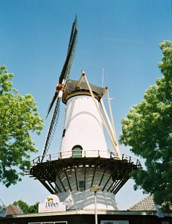Deze familie drijft nu een dierenspeciaalzaak onderin de molen waar zich nog een maalkoppel bevindt die vroeger door een elektromotor werd aangedreven en er nu staat als herinnering aan vervlogen tijden.
* In 1961 verkocht eigenaar C. Leeuwenburg de molen aan de gemeente Westmaas, die de molen in de jaren 1962/1963 liet restaureren.
* Na de herindeling in 1984 kwam de nieuwe gemeente Binnenmaas in het bezit van de molen en in 1992 werd deze overgedragen aan de Stichting Molens Binnenmaas.
* In afwachting van een restauratie werden de roeden in dec. 2007 kaalgezet, en het bouwvallige stellinghek verwijderd.
* In 2008 kreeg de eigenaar eindelijk de gelegenheid om een zeer nodige restauratie van de molen in gang te zetten. In aril 2009 werd de molen weer in bedrijf genomen.